**Instructiekaart: een krant maken met ‘Krantenmaker’**

**JE REGISTREREN**

Ga naar de website ‘[www.krantenmaker.be](http://www.krantenmaker.be)’.

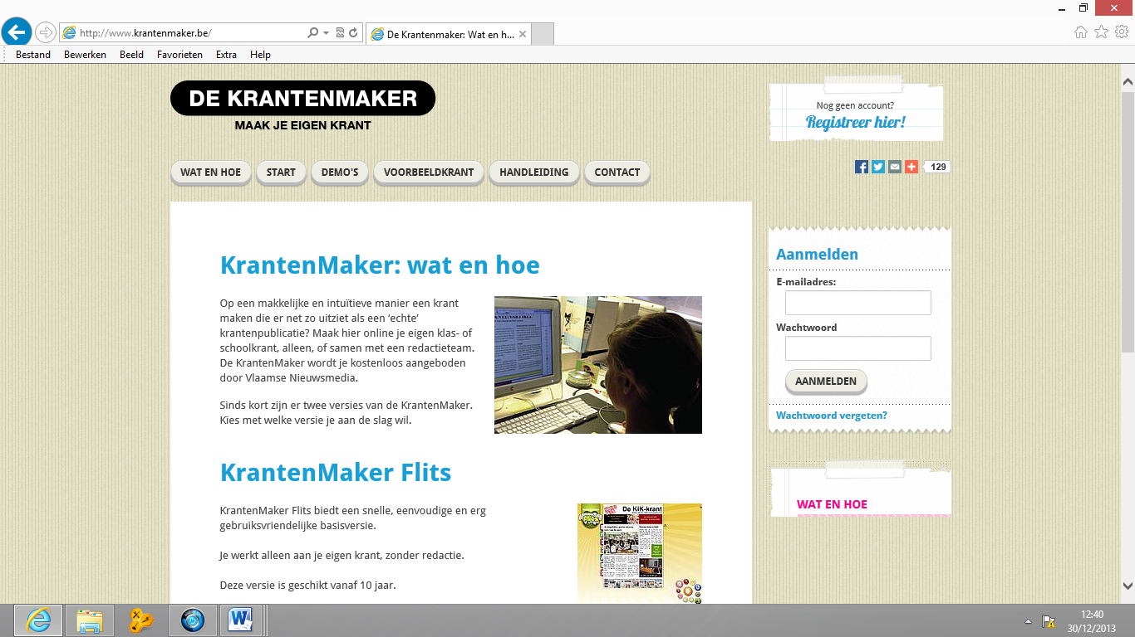

Klik vervolgens op ‘Registreer hier!’

Vul daarna je gegevens in. Klik op ‘Ga verder’.

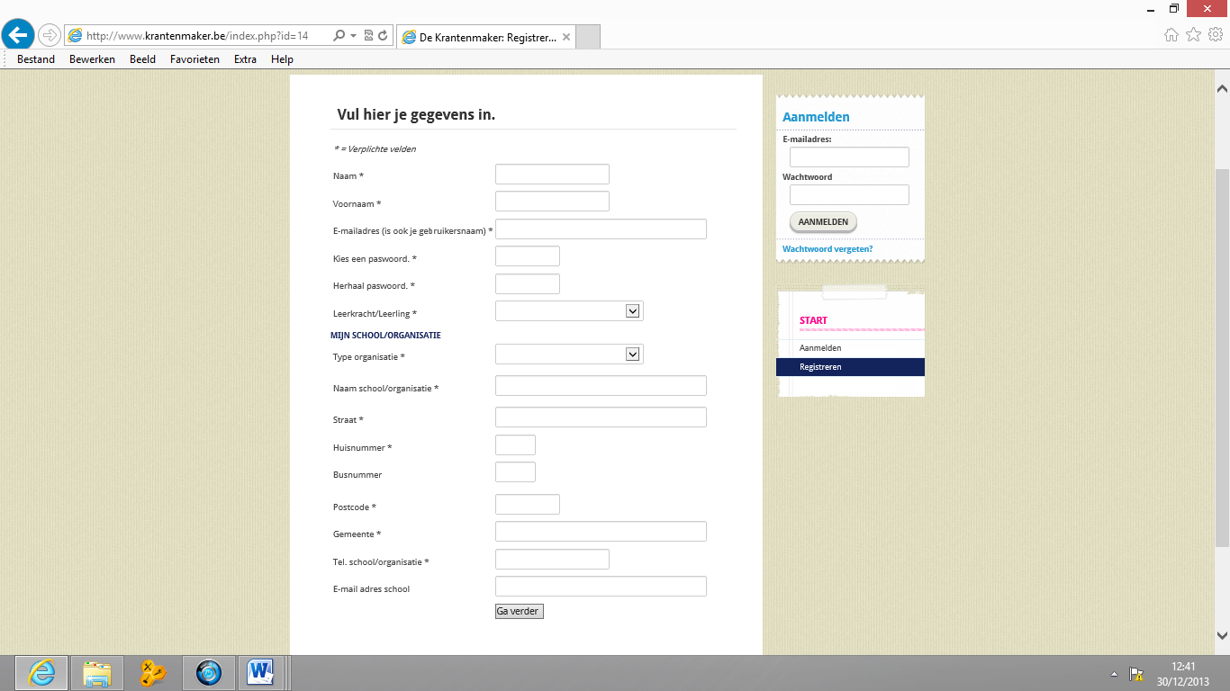

Kijk daarna je gegevens na voor je je registratie bevestigd.

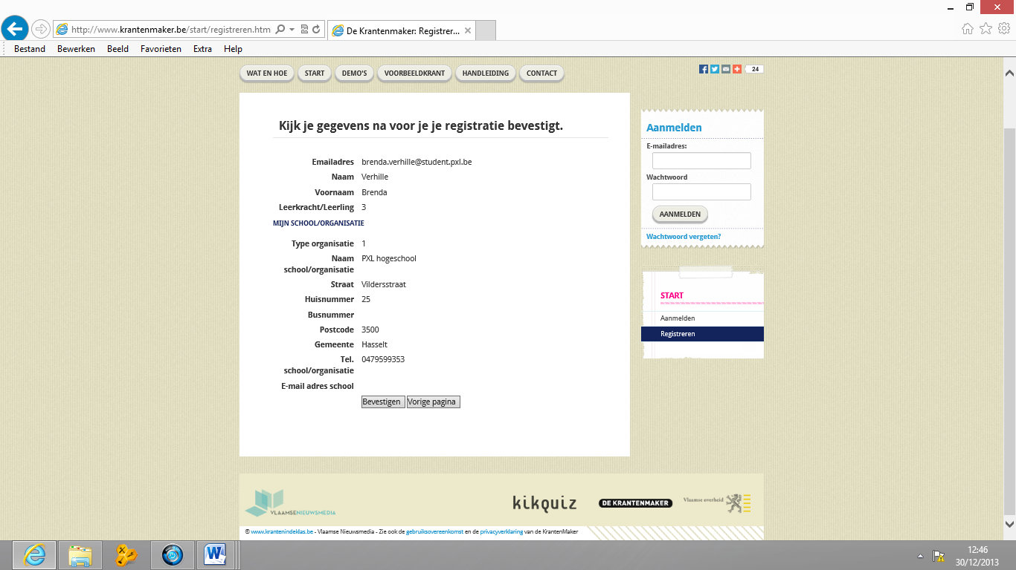

Klik vervolgens op ‘Bevestigen’.

**JE EIGEN KRANT MAKEN**

Klik op ‘START DE KRANTENMAKER BLITS’.

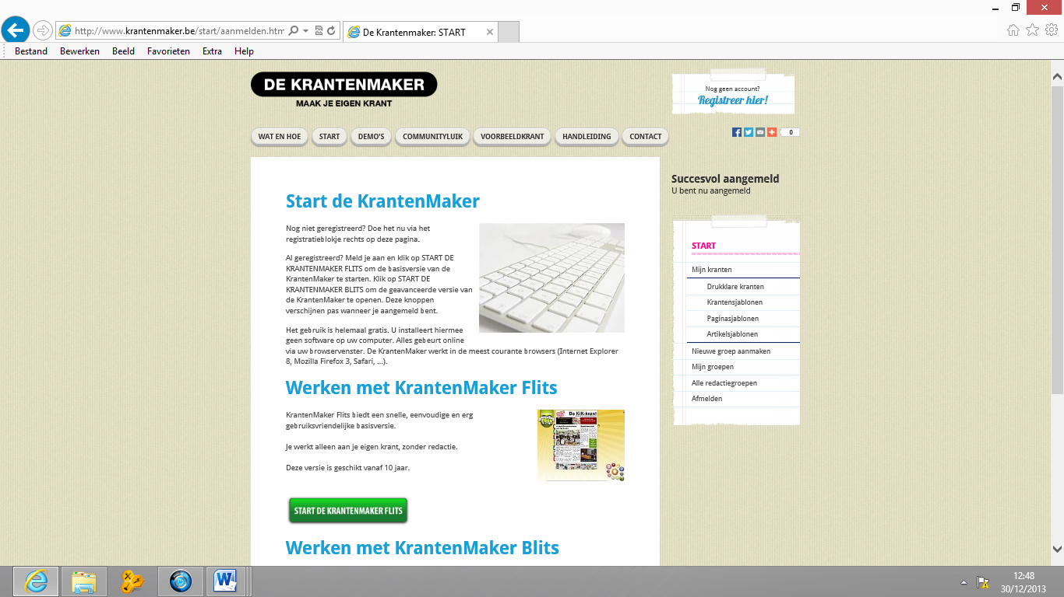

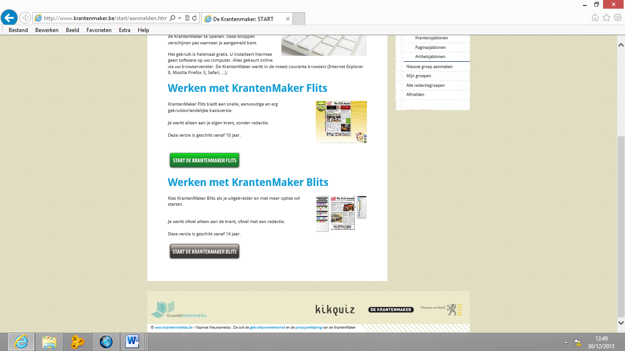

Klik vervolgens op ‘nieuwe krant maken’.

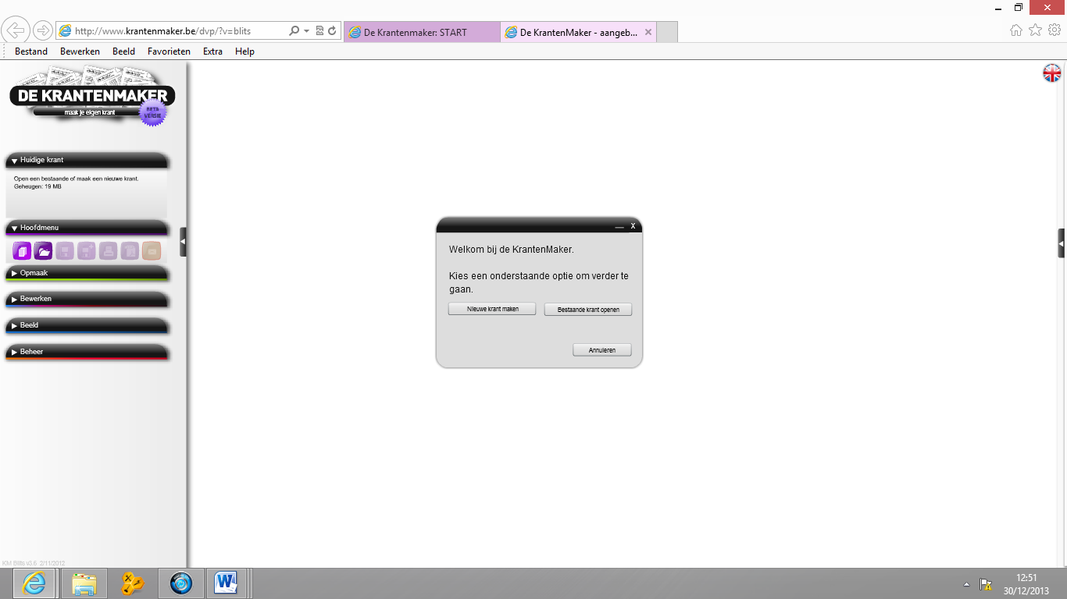

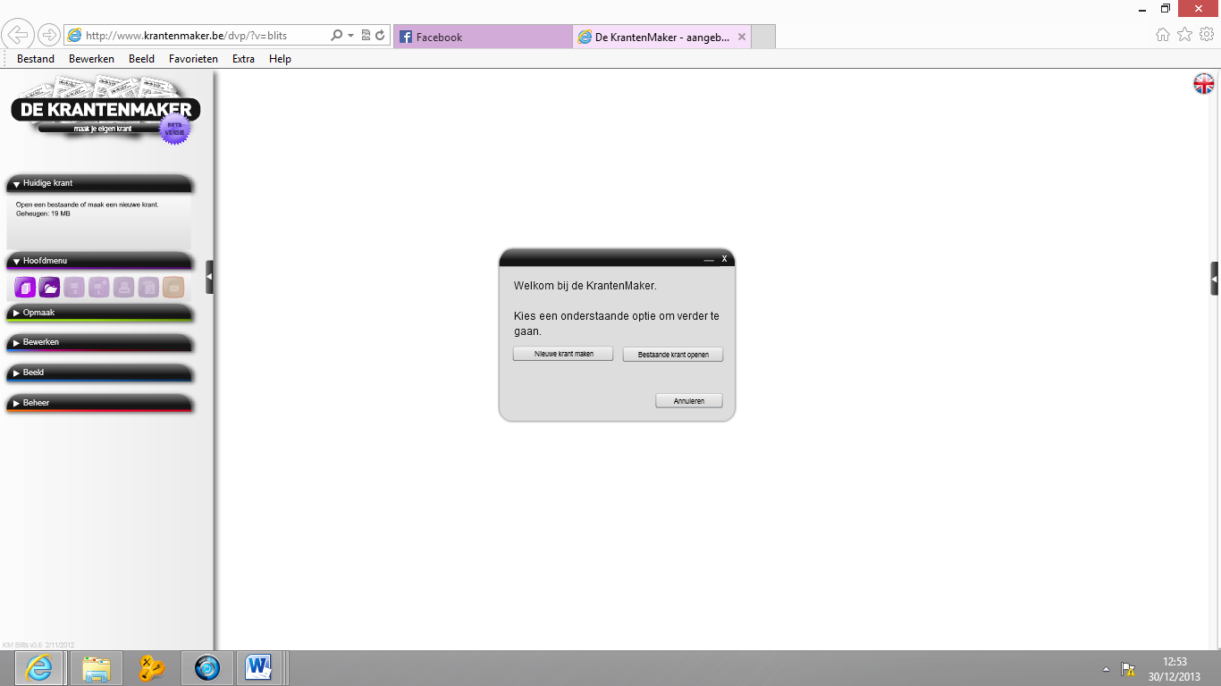

Kies vervolgens een sjabloon naar keuze.

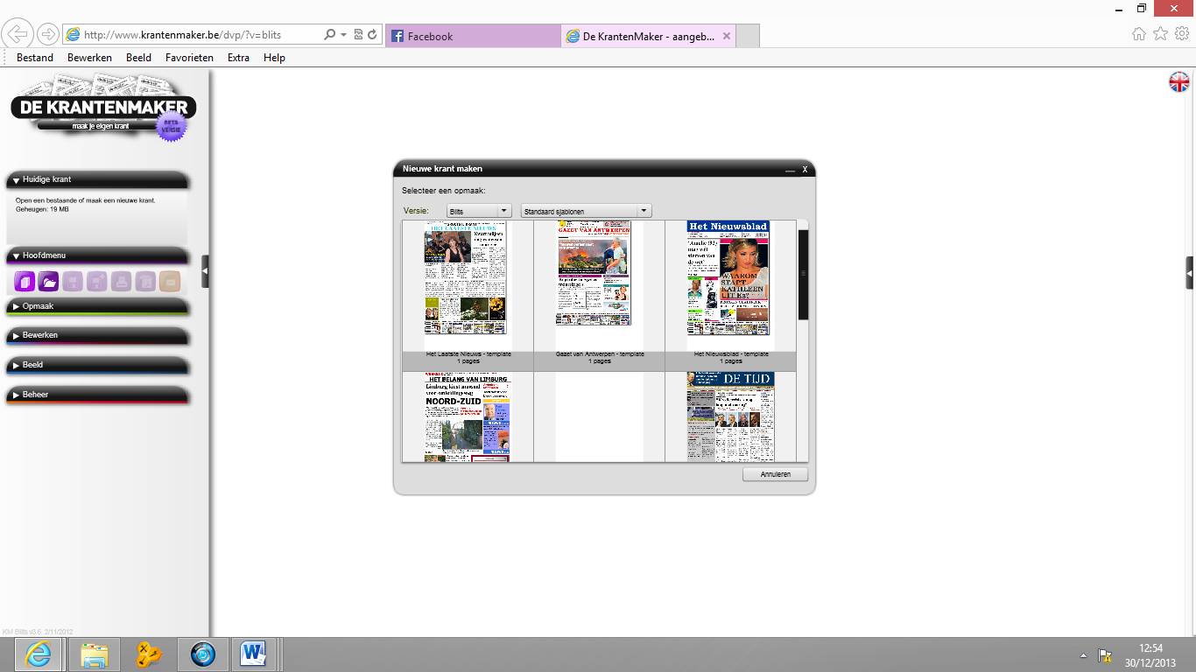

Bedenk vervolgens een leuke naam voor jouw krant en geef deze in bij ‘Naam van de krant’. Geef vervolgens een korte omschrijving in. Duid ‘Publiceren’ aan en geef een publicatiedatum in.

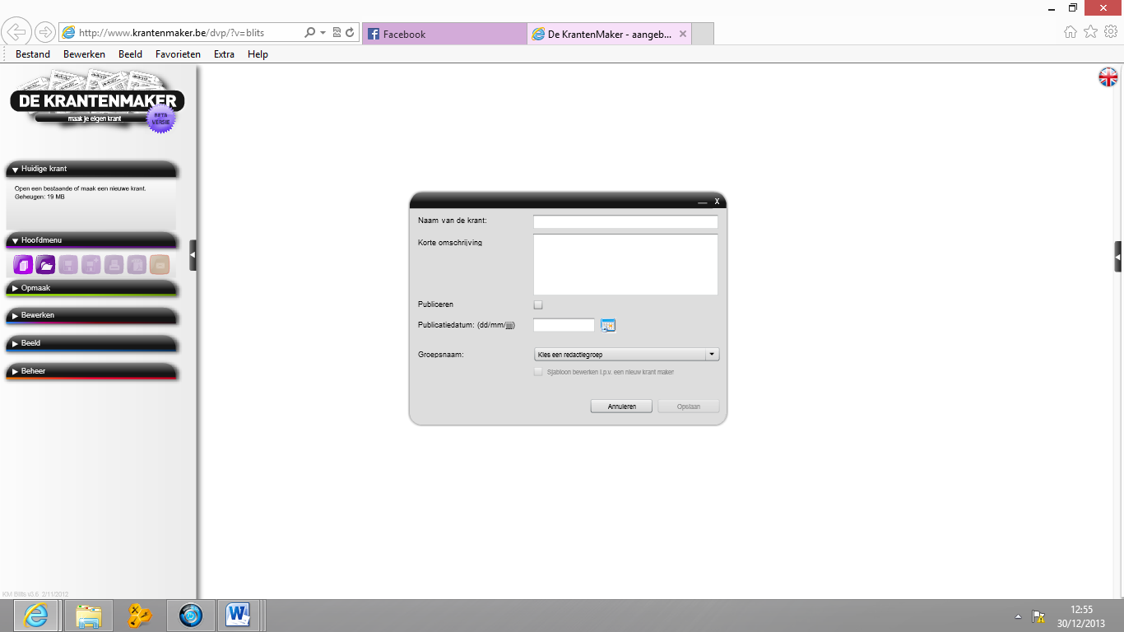

Klik daarna op ‘Opslaan’.

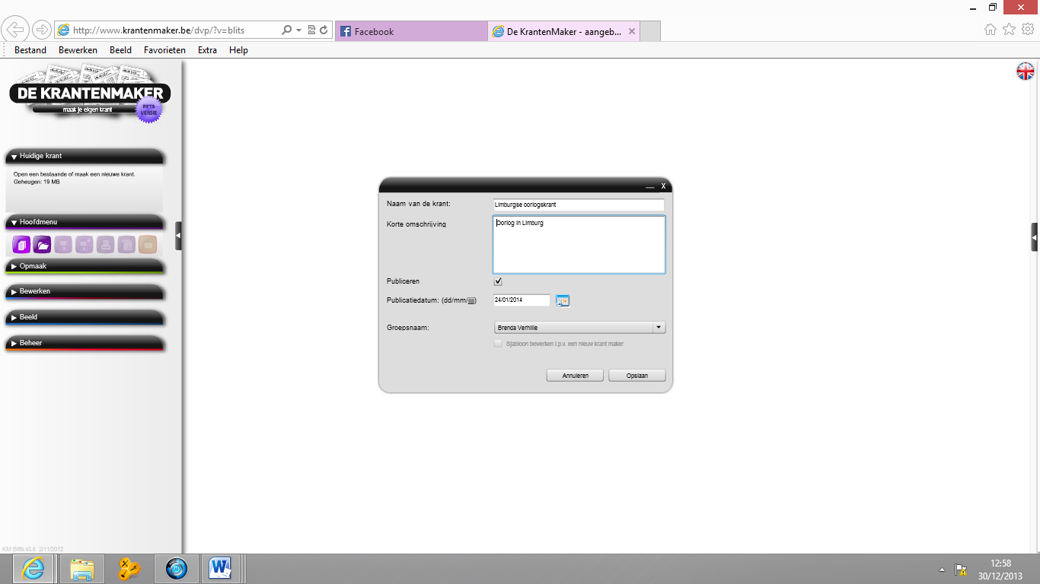

Selecteer vervolgens minstens ‘één categorie’ en klik op ‘opslaan’.

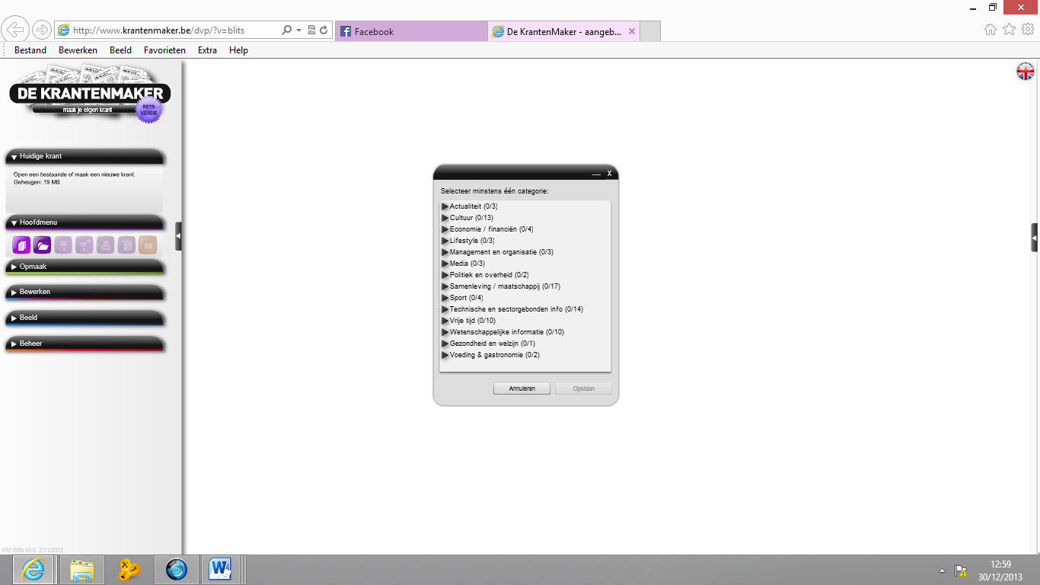

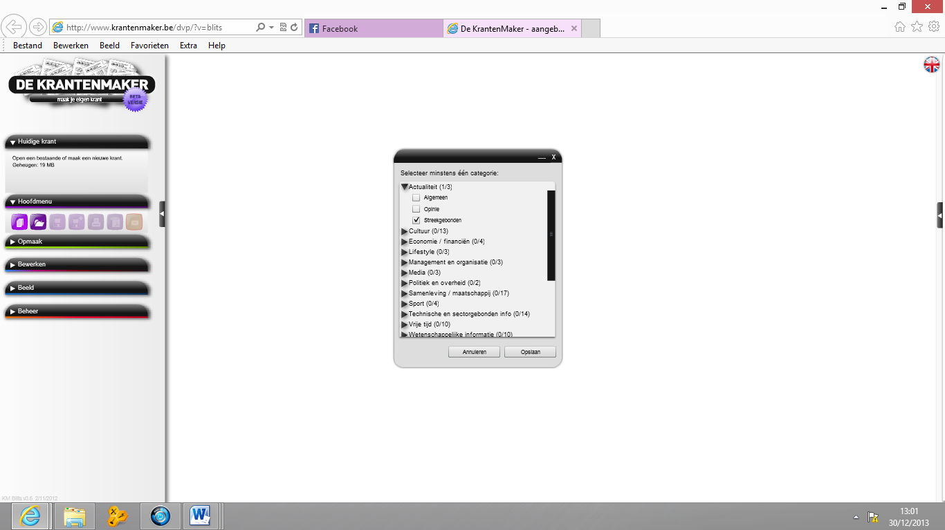

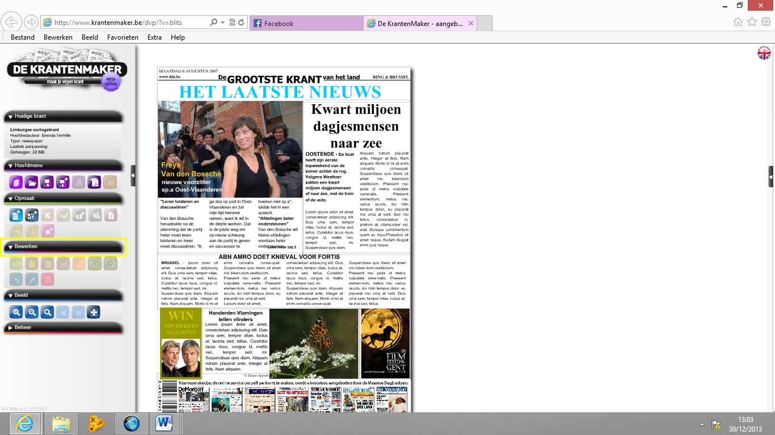

Klik vervolgens bij ‘opmaak’ op ‘nieuw artikel’.

Selecteer vervolgens een opmaak naar keuze.

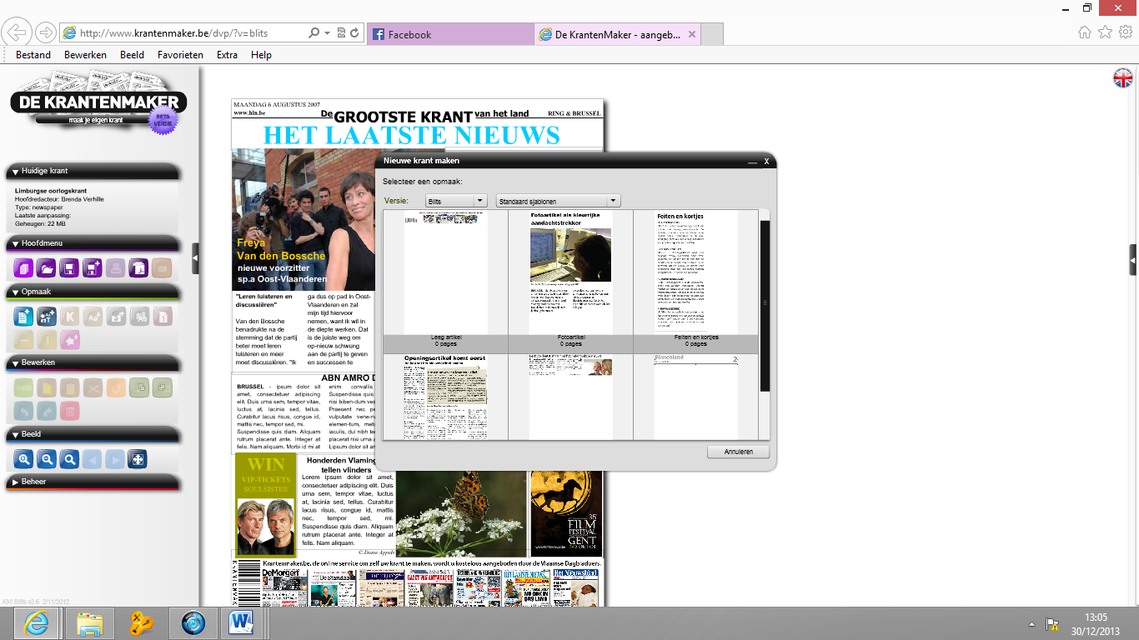

Vervolgens verschijnt het onderstaande venster.

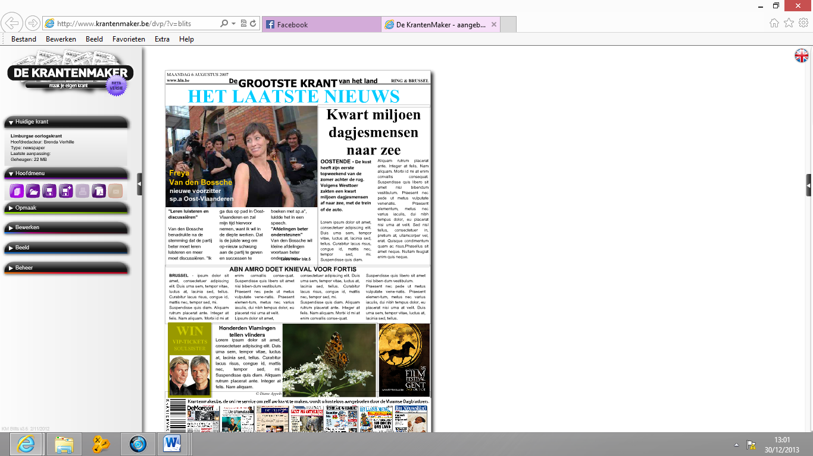

Klik vervolgens op een stukje tekst en klik op ‘aanpassen’ om je eigen tekst toe te voegen.

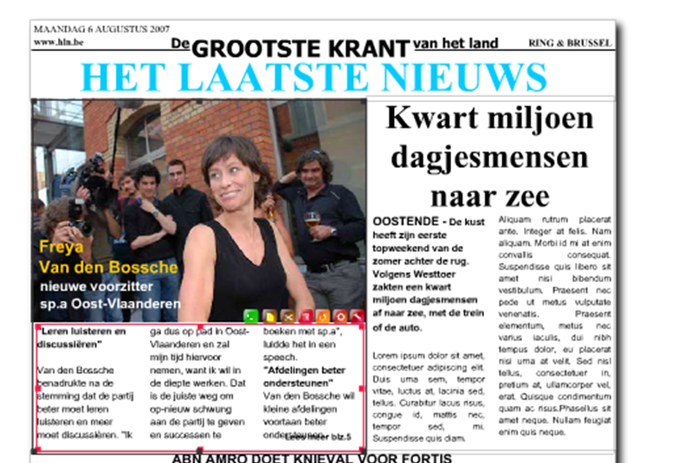

Tekst links uitlijnen, centreren, rechts uitlijnen of uitvullen

Plaats je tekst **“vet”,** “*cursief”* of onderlijn je tekst.

Lettergrootte

Lettertype

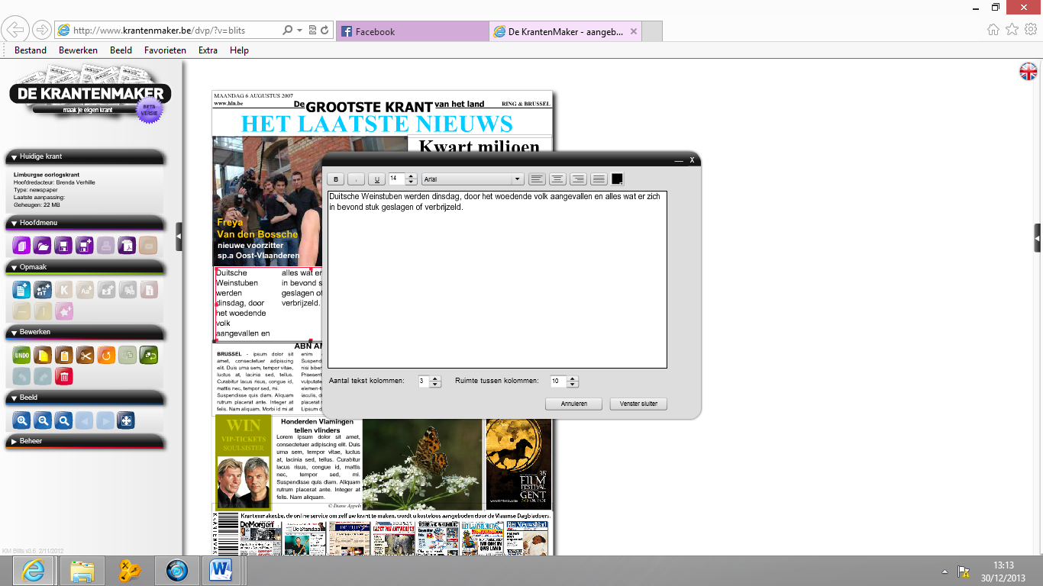

Geef hier je tekst in.

Hier kan je de ruimte tussen de kolommen aanpassen.

Hier kan je aangeven in hoeveel kolommen je tekst verdeeld moet worden.

Klik vervolgens op ‘Venster sluiten’.

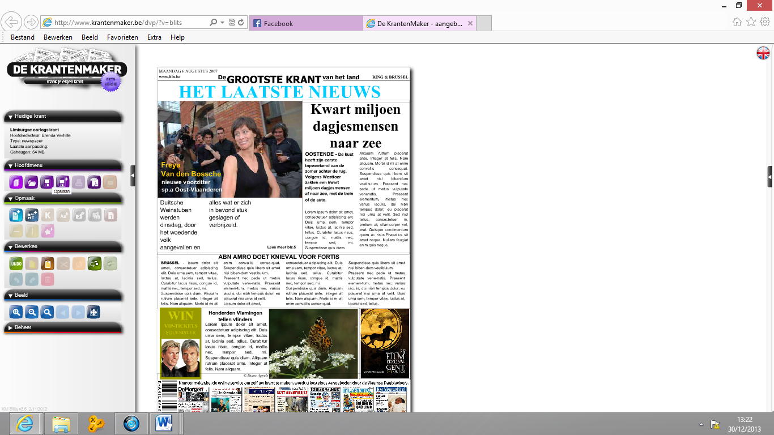

Klik tot slot op ‘opslaan’.

**JE KRANT OPNIEUW OPENEN**

Tijdens de volgende les kan je jouw krant opnieuw openen.

Ga naar ‘[www.krantenmaker.be](http://www.krantenmaker.be)’.

Klik vervolgens op ‘START DE KRANTENMAKER BLITS’. Klik op ‘Bestaande krant’ openen.

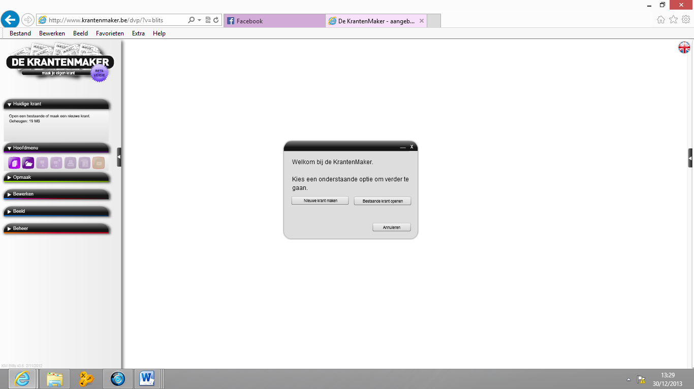

Klik vervolgens op jouw krant.

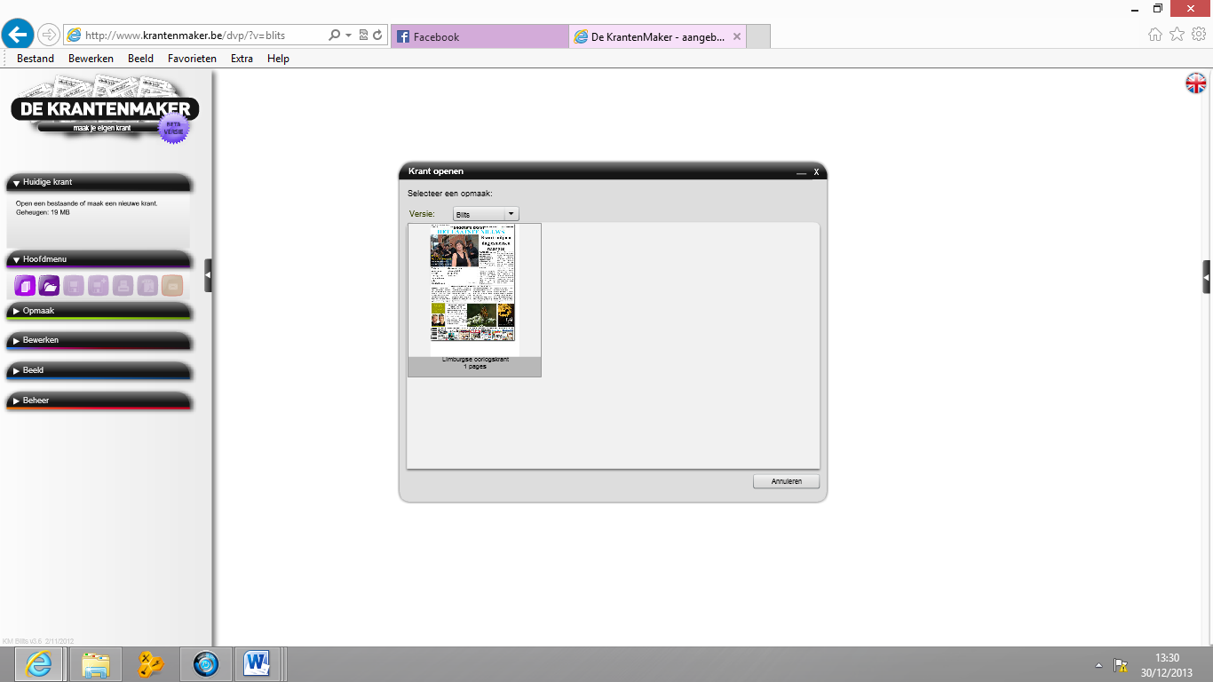

Vervolgens verschijnt jouw krant en kan je verder werken.

**DE BETEKENIS VAN DE SYMBOLEN**

Het hoofdmenu



 Nieuwe krant maken

Krant openen

Krant opslaan

Krant opslaan als

Krant afdrukken

PDF maken van een krant

Krant naar een vriend sturen

Opmaak



 Nieuwe pagina

Nieuw artikel

Andere knoppen: kop, tekstblok, beeld, etc.

De andere knoppen in dit deel van de navigatie voegen dingen toe aan het artikel:

Koppen

Tekstblokken

Beelden

Fotobijschriften

Automatische paginanummering

Horizontale en  verticale lijnen

Figuren

Bewerken



 Ongedaan maken

   Kopiëren, plakken, knippen.

Draaien

  De volgorde van artikelen of objecten aanpassen.

 Paginavolgorde aanpassen

 Verwijderen

Beeld



  Beeld vergoten en verkleinen

 Grootte

 Navigatiebladzijden

 Volledig scherm

Beheer



 Redactie van geselecteerd object beheren

 Hoofdredactie instellen

 Eigenschappen van de krant wijzigen

 Eigenschappen van de huidige pagina wijzigen

 Eigenschappen van artikelen wijzigen

Pagina’s goed- of afkeuren